Primeiros passos

. O setup inicial do express é simples, mas precisamos seguir alguns passos;

. Importar o express e invocá-lo;

. Definir uma porta base para a aplicação;

. Criar uma rota (URL que será acessada);

. Executar o método listen na porta especificada;

. Vamos ver na prática!

Importando o express:

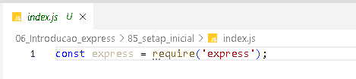

Agora vamos criar uma variável app para executando o express ou seja inicializando ele:

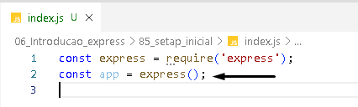

Definindo uma rota tipo get:

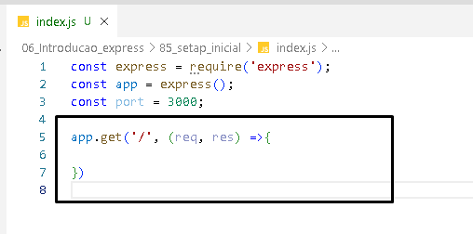

Explicando o código:

Método HTTP GET: O método HTTP GET é usado para recuperar (ou obter) dados do servidor. Quando um navegador da web solicita uma página da web ou um recurso, como uma imagem, ele geralmente usa uma solicitação GET para buscar esses dados do servidor.

O primeiro argumento '/' na função app.get('/', (req, res) => { ... }) representa o caminho (ou rota) da URL que está sendo definida para essa rota específica. No contexto do Express.js e do roteamento de aplicativos da web, a barra '/' é uma representação da raiz do servidor.

No contexto de uma aplicação web, quando você define uma rota com '/', está configurando o comportamento para a URL principal da sua aplicação. Portanto, quando alguém acessa a página principal da sua aplicação, como http://localhost:3000/ (assumindo que o servidor está rodando na porta 3000), a função de callback definida na rota '/' será executada.

A função de callback recebe dois parâmetros:

req (abreviação de "request"): Representa o objeto de requisição HTTP, contendo informações sobre a solicitação feita pelo cliente, como cabeçalhos, parâmetros de consulta e muito mais.

res (abreviação de "response"): Representa o objeto de resposta HTTP, que é usado para enviar uma resposta de volta ao cliente, como HTML, JSON, etc.

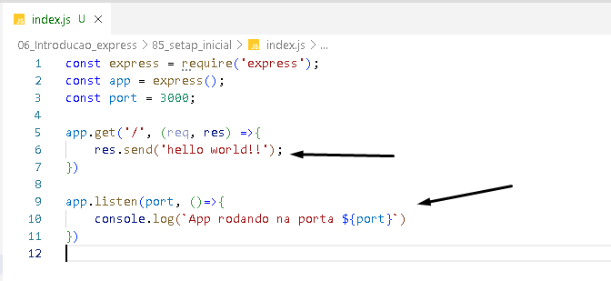
Código completo:

.send('hello world!!'): Esta parte do código chama o método .send() no objeto de resposta res. O método .send() é usado para enviar dados de resposta de volta ao cliente. Neste caso, está enviando a string 'hello world!!' como resposta.

`app.listen(port, () => { ... })`:
- Isso inicia o servidor Express.js e faz com que ele comece a escutar por conexões HTTP na porta especificada. A função `listen()` é um método do objeto `app` (que é uma instância do Express) e aceita dois argumentos:
- `port`: Este é o número da porta em que o servidor deve escutar por conexões. No seu código, a variável `port` é definida como `3000`, então o servidor estará escutando na porta 3000.
- O segundo argumento é uma função de callback (uma função que será executada quando o servidor estiver pronto para aceitar conexões). Neste caso, a função de callback é uma função de seta `() => { ... }`.

`console.log(`App rodando na porta ${port}`)`:
- Dentro da função de callback passada para `app.listen()`, você está usando `console.log()` para imprimir uma mensagem no console. Essa mensagem informa que o aplicativo (ou servidor) está em execução e escutando na porta especificada. A mensagem inclui o número da porta, que é interpolado na string usando `${port}`.

Portanto, quando você executa este trecho de código, ele iniciará o servidor Express.js e começará a escutar na porta especificada (no caso, a porta 3000). O servidor estará pronto para lidar com solicitações HTTP recebidas nessa porta, e a mensagem "App rodando na porta 3000" será exibida no console para indicar que o servidor está ativo e escutando.

const express = require('express');
const app = express();
const port = 3000;

app.get('/', (req, res) =>{
res.send('hello world!!');
})

app.listen(port, ()=>{
console.log(`App rodando na porta ${port}`)
})

